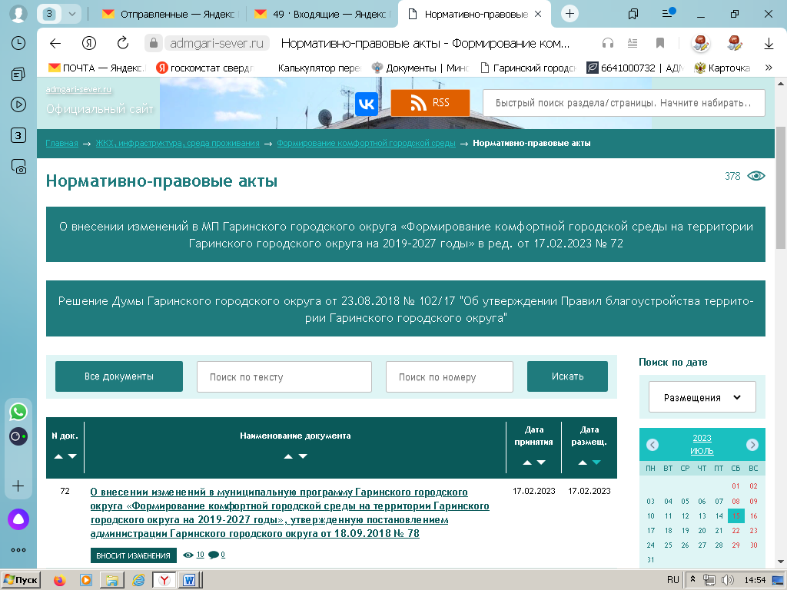

сюда, вместо этого загрузить в нов. ред.
программу от 05.06.2023 № 137
и добавить сюда два постановления
№ 71 и № 137 ( с программами)

